**CHIA SẺ NHỮNG KINH NGHIỆM ĐI XUẤT KHẨU LAO ĐỘNG NHẬT BẢN**

**Khi bước chân sang vùng đất mới ai cũng sẽ bị bỡ ngỡ với nhiều thứ mới lạ mà thói quen chưa kịp thích nghi với nơi mới. Đó cũng là những điều hoàn toàn bình thường. Vì vậy, vấn đề đặt ra là chúng ta phải thích nghi nhanh chóng vì sang đây để làm việc chứ không phải là đi du lịch hay còn có người chống lưng như ở nhà nữa. Và bài viết này chúng tôi chia sẻ sẽ giúp các bạn sớm hòa nhập được cuộc sống mới, cũng như công việc thuận lợi khi xuất khẩu lao động Nhật Bản.**

**1. Kinh nghiệm sống**

Kinh nghiệm sống vốn là khả năng bạn có thể thích nghi ở mọi môi trường nhanh chóng. Trong cuộc sống, chúng ta đều bị chi phối bởi, cái ăn, cái mặc, chỗ ở. Và ở đâu, mặc gì và ăn như thế nào cũng là những câu hỏi bạn phải tự lí giải cho bản thân trước khi sang đó. Trước tiên, bạn nên hỏi rõ ràng về vấn đề ăn, ở với đơn vị xuất khẩu lao động để họ còn có những đề xuất với công ty bên Nhật để sắp xếp và chuẩn bị. Nhưng thông thường chỗ ở của bạn sẽ không phải quan ngại về vấn đề này, bởi đó chính là trách nhiệm của họ khi tiếp nhận lao động xuất khẩu. Họ đã phải chuẩn bị sẵn theo hình thức tự có hoặc thuê nhà ở giúp cho những người lao động chúng ta khi đi xuất khẩu lao động. Vấn đề là giá nhà ở mà thôi.

Thứ hai là chuyện ăn uống sao cho vừa ngon, bổ, rẻ. Các bạn nên tự nấu ăn. Thức ăn tự mình nấu hợp khẩu vị với mình hơn, bởi không phải ai cũng ăn quen ngay với ẩm thực tại Nhật Bản. Bạn cũng có thể lựa chọn nguyên liệu nấu ăn tại các đại siêu thị, ở đó giá rẻ hơn rất nhiều so với những chợ cóc (chợ nhỏ theo cách gọi của người Việt). Và một chú ý là các đồ ăn sẵn sẽ giảm giá mạnh từ 10 – 50% sau tám giờ tối tại Nhật Bản.

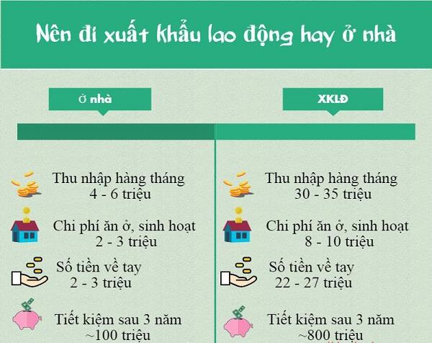

**2. Kinh nghiệm làm việc với người Nhật Bản**

Như chúng ta đều biết rằng người Nhật Bản luôn khắt khe trong công việc, họ làm việc dựa trên một tinh thần thép coi trọng chữ tín. Vì vậy, bạn sẽ phải đối mặt với những người chủ lao động hết sức nguyên tắc, bảo thủ và kỉ luật.

+ Liệu bạn có vượt qua được những thói quen lề mề, lười vận động như ở Việt Nam hay không?

+ Liệu bạn có đủ sức gồng lên đáp ứng những yêu cầu công việc cho kịp với họ? Chứ ngay từ khi mới sang chưa thể dám nghĩ làm hơn họ được.

Nhưng đầu tiên, bạn phải thực sự vững vàng tay nghề trước khi sang bên đó làm việc, và rèn luyện thể dục thể thao thường xuyên để chuẩn bị một sức khỏe thật tốt trước khi xuất khẩu lao động Nhật Bản. Có rất nhiều người thể trạng sức khỏe không được tốt, cơ thể thì chưa kịp thích nghi với đồ ăn, và thời tiết khí hậu Nhật Bản nên thường hay bị ốm vặt, đau bụng,.. làm ảnh hưởng đến hiệu quả công việc. Và sẽ chẳng có chủ lao động nào vừa mắt cho được những người mà không đáp ứng được yêu cầu công việc.

 Cho nên khi làm việc cùng với họ, chúng ta hãy lắm bắt nhanh những kĩ năng làm việc mới, và đôi khi chúng ta nhìn họ làm còn học hỏi nhanh hơn việc giao tiếp nhờ họ giảng giải, và làm theo tác phong của những người xung quanh. Hãy bắt kịp nhanh với tiến độ cùng mọi người. Và đặc biệt tuân thủ tốt các quy định của chủ lao động yêu cầu.

**3. Kinh nghiệm hòa nhập với cộng đồng**

Xuất khẩu lao động Nhật Bản cũng giống như là làm việc ở nhà. Bạn qua đó làm việc 8 tiếng một ngày, và thời gian còn lại thì để sinh hoạt và nghỉ ngơi. Bạn không thể khép mình lại mà không giao tiếp cùng ai. Khi bạn bước chân ra khỏi nhà dù chỉ là một khoảnh khắc nào đó trong một khu vực xã hội nào đó chính là bạn đang hòa nhập vào cộng đồng. Ví dụ như đi siêu thị, như đi trên đường, hay vào công viên, hay tới chỗ làm việc,.. nếu như bạn trở nên dị biệt, bạn không hòa nhập với họ, thì bạn sẽ bị đánh giá rất nhiều. Có những người Việt Nam sang đó làm việc do thiếu hiểu biết mà thường có những cách hành xử bị coi là thiếu văn hóa tại Nhật Bản , ví dụ : như đi cầu thang phát ra tiếng động mạnh, nói to giữa nơi động người, thường tụ tập nhậu nhẹt gây ồn ào mất trật tự chung, vứt rác bừa bãi,…

Người xưa vẫn thường nói : “Nhập gia tùy tục”, vậy trước khi đặt chân nên đất nước xứ người, chúng ta nên tìm hiểu kĩ lưỡng trước về văn hóa tập tục của họ. Tránh sự bỡ ngỡ và cùng hòa nhập nhanh chóng với cộng đồng mới.

**4. Chia sẻ**

Mỗi chúng ta đều là con người không phải cỗ máy chỉ biết làm việc và làm việc. Chỉ chuẩn bị cho đời sống vật chất bên ngoài như cái ăn, chỗ ở thì vẫn chưa đủ. Chúng ta còn phải chuẩn bị cả về tinh thần nữa. Những tâm sự chia sẻ, nỗi khó khăn khi ở Nhật của bạn sẽ không còn gia đình hay là những người bạn tâm giao chỉ cốt để chia sẻ nữa, mà bạn sẽ bị những thứ đang diễn ra hàng ngày, mọi hình ảnh ở một quốc gia mới như ngày ngày đè nặng lên chính bản thân mình. Nhiều người trở về chia sẻ với chúng tôi rằng, giai đoạn đầu rất chi là áp lực, và chỉ muốn nhắm mắt nằm mãi trên giường mà không muốn dậy nữa. Nhưng rồi những khó khăn nào cũng sẽ vượt qua. Vậy nên có sự chuẩn bị trước về mặt tâm lí rất quan trọng. Nhưng điều đó cũng không đồng nghĩa với việc sang đó ồ ạt kết giao bạn bè.